GIMP 实用教程 5曲线的调整

GIMP软件为一个图像编辑处理程序，结构简单但其功能不输于专业的绘图软件。对于摄影爱好者可以方便地用它进行照片的后期调整和制作。它的各种功能和应用将在本系列教程中逐一介绍。

上一篇

**色阶的调整**

**三. 图像色彩的调整**

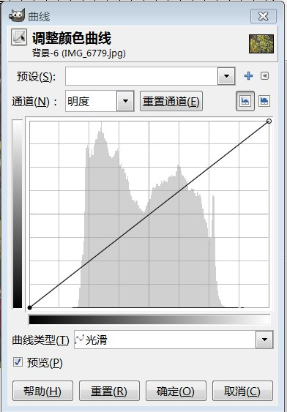**3． 曲线的调整**

**a. 初识曲线**

下拉菜单中选择：颜色-----曲线命令，出现“曲线”对话框。对话框中的曲线会给你带来很多直观的认识。

要知道，曲线是反映图像上各处的亮度调整的情况。每一个像素有着确定的亮度值，你可以改变它使它变亮或变暗。曲线图下面的水平灰度条代表原图的明暗，从左到右由最暗到最亮; 垂直的灰度条代表调整后图像的明暗，从下到上由最暗到最亮。在未作任何改变时，输入和输出的明暗值是相等的，因此曲线为45度的直线，这时图形的明暗没有任何的变化。当你对曲线上任一点做出改动，也改变了图像上相对应点的亮度。鼠标点击曲线上某一点，就确立了一个调节点，进行拖动形成一条曲线，是亮是暗全看你是向上还是向下，向上变亮而向下则变暗。亮度值改变得突然，会造成非常夺目的效果；缓慢的逐步改变，则无论是提高还是降低亮度值，都会使明暗过渡光滑，效果逼真。接下来的一些例子示范了当曲线被改变时，对图像起的作用，同时你可以清楚的看到曲线的形状变化。（为了使效果较明显，在这些例子里的曲线都有些夸张，某些时候你可能需要强烈变化的曲线，但大多数时候，图像曲线的改变要轻微得多。）

**b. 曲线在图像中的操作**  
　　经过一段讲解，终于到了实际操作阶段了。现在先来看看这张可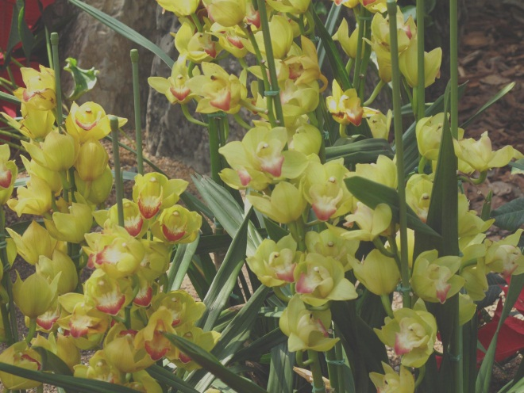怜的图片：这是用数字相机在一个暖棚内捕捉到的画面，它缺乏明显的对比，像素过于集中在中间部分。在实际拍摄中，你也可能会碰上这样的事。我们能用曲线来改善吗？答案是肯定的。

提高调节点亮度，曲线向上凸起，图片整体变亮；

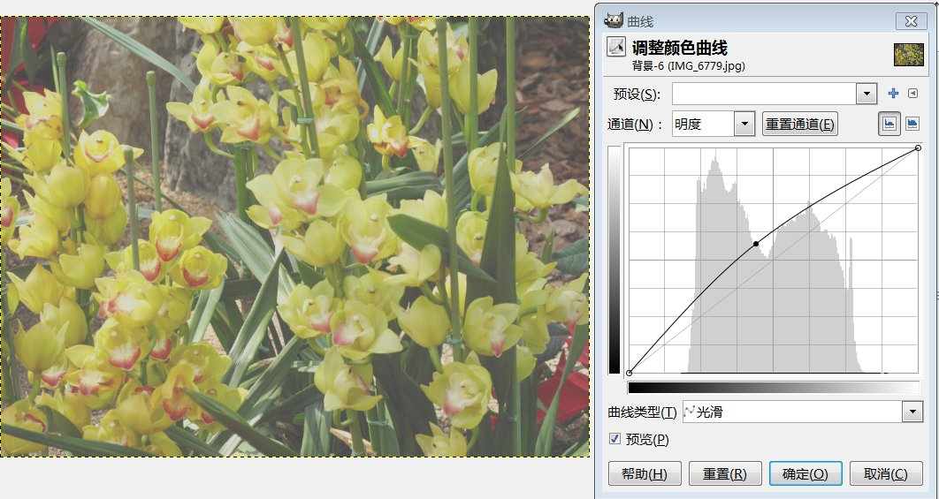

降低调节点亮度，曲线向下凹，图片整体变暗。

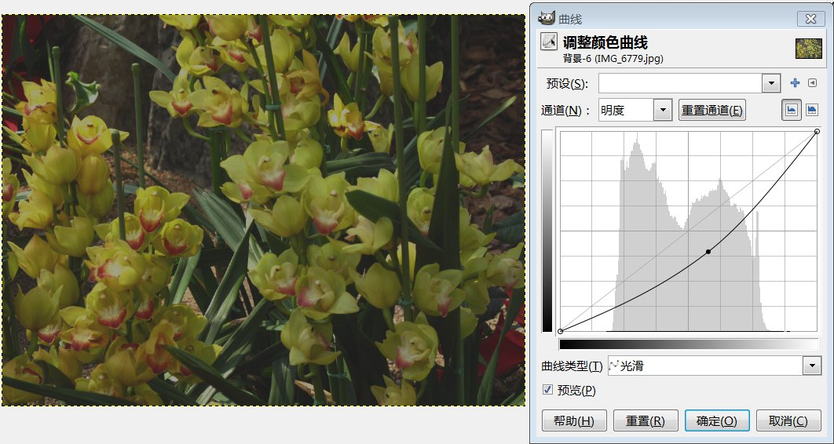

你可能已经发现，无论是单独提高或降低曲线亮度都不能完全的解决问题，它们在改善图像一部分的同时也破坏了图像的另一部分。如果能取长补短，那么问题就解决了。因为曲线可以添加多个调节点，在图像的任意地方添加调节点，这样就可以针对不同亮度的区域单独进行调整。对这张图片来说，两个调节点就可以工作得很出色：提高亮部区的亮度值，降低暗部区的亮度值，得到了一张色彩鲜艳的照片。

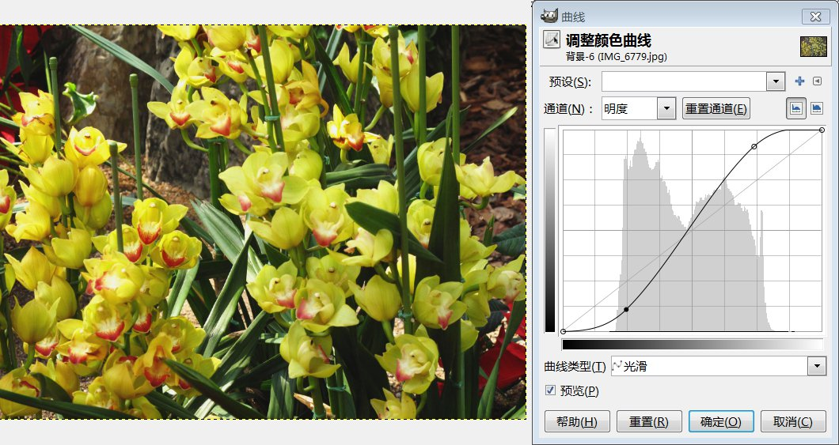

　 小技巧：如要删除某一调节点，可将该点沿着曲线方向拖移出坐标区外即可。   
　　实际上，像这样没有亮部和暗部的图像，刚一开始我就会缩小曲线的范围以加大对比。网格内的任一点都可移动，当然也包括曲线的两个终点。如果我们确保“曲线”是直的，将曲线暗部端点向右移，亮部端点向左移，曲线变得陡峭，增加了中间色调的对比程度。

这个方法对大多数缺乏对比的中间调图像十分有用！和它类似的，是调节色阶两端的控制点使它们向中间集中。当然，这个例子中，用色阶工具可能会更加一目了然（使用曲线工具并不代表不可以使用色阶，在这里，为了达到同一目的可以用不同的方法）。

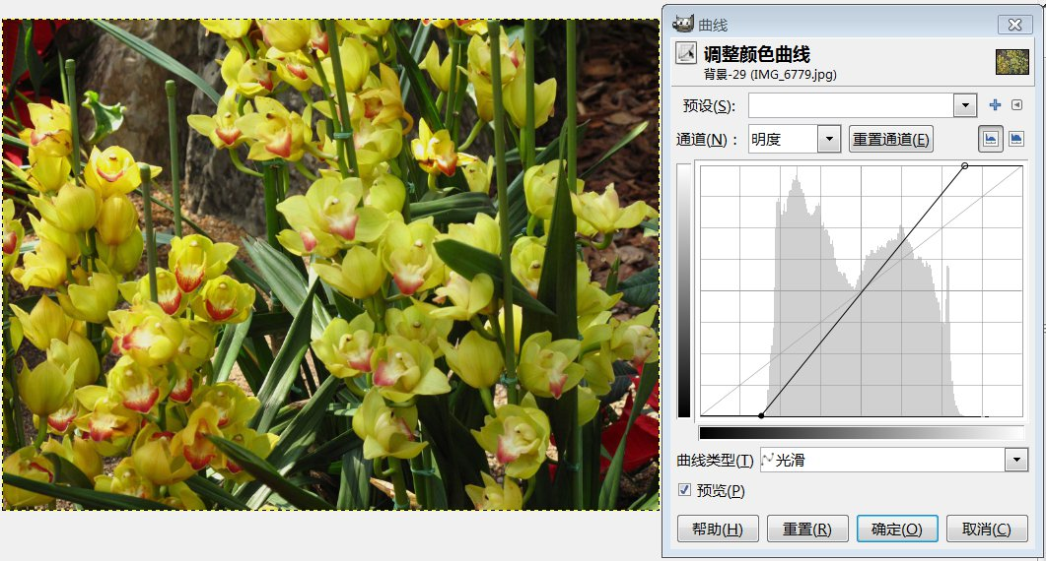

练习4

下面的照片比较灰，尽量用曲线把它调整好：

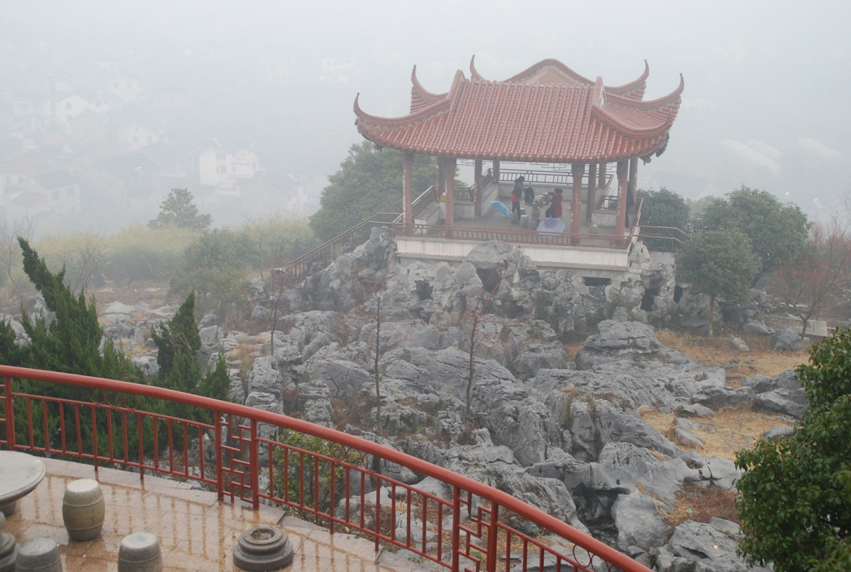

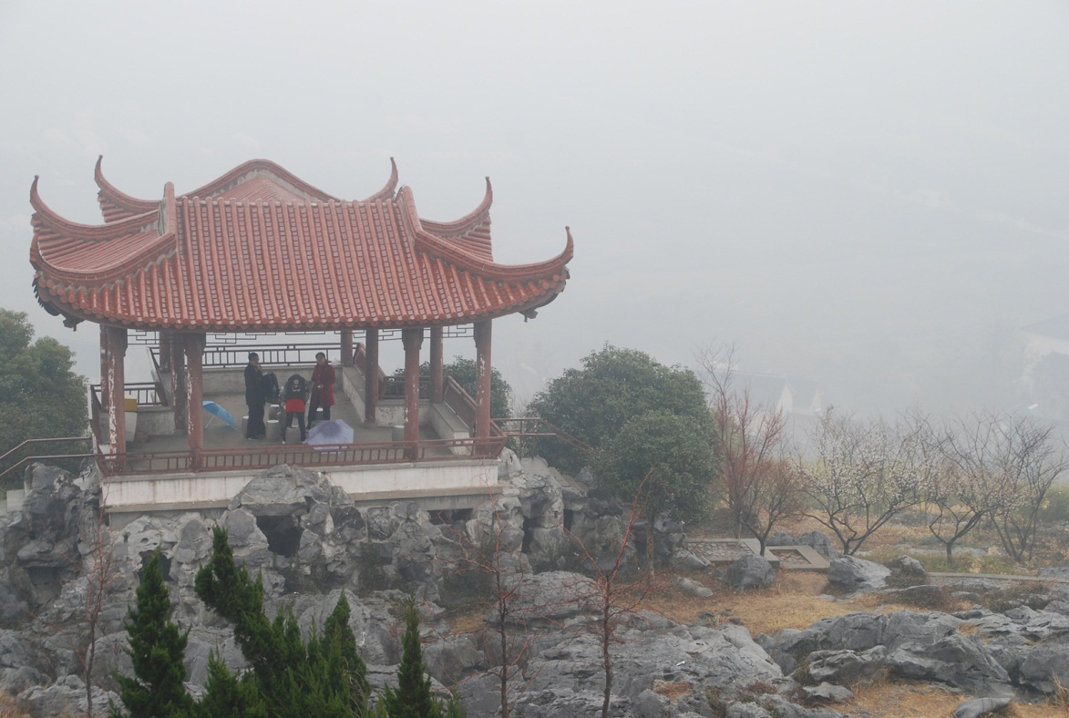

下一篇继续

**曲线的调整**